  Titel
  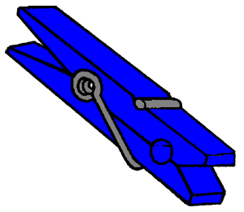  Antwort 1 | 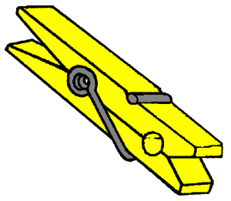  Antwort 2 | 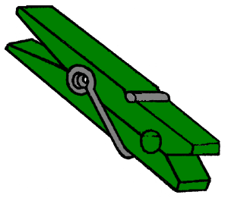  Antwort 3 | 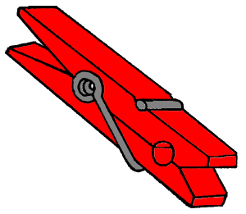  Antwort 4
  Titel
  Antwort 1 | Antwort 2 | Antwort 3 | Antwort 4

